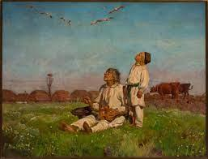
PLAN LEKCJI
- Fonetyka.
- Pytania „Czy…”
- Jaki on jest? Jaka ona jest?
- Zgodność rodzaju rzeczownika i przymiotnika.
- Kolory.
- Obrazy.
- Zadanie domowe.

Skąd Pan/ Pani jest?
Jak ma Pan/Pani na imię? Mam na imię …
Jak się Pan/Pani nazywa?
Jak się Pan/Pani ma?
Co słychać?
- FONETYKA

htbr6rt
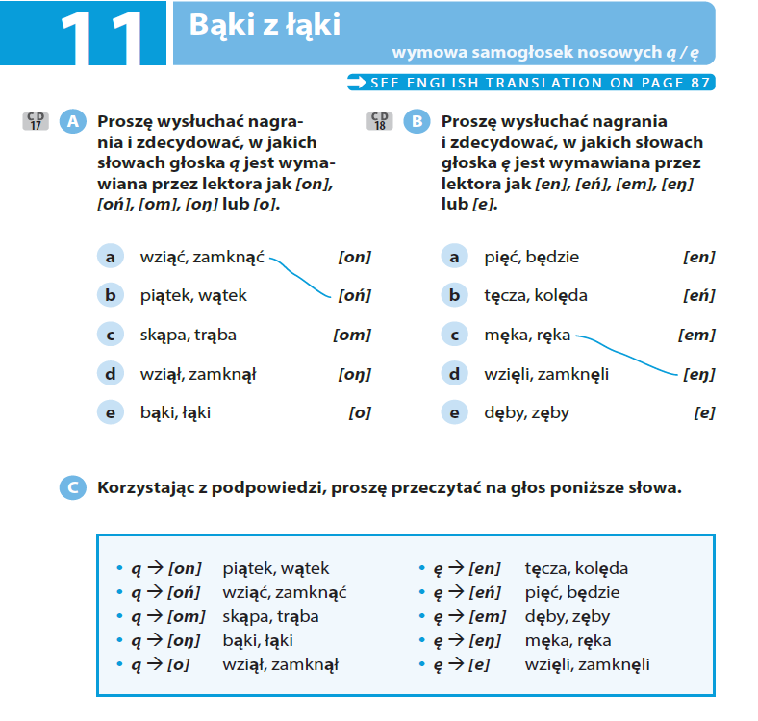

- ZADANIE DOMOWE

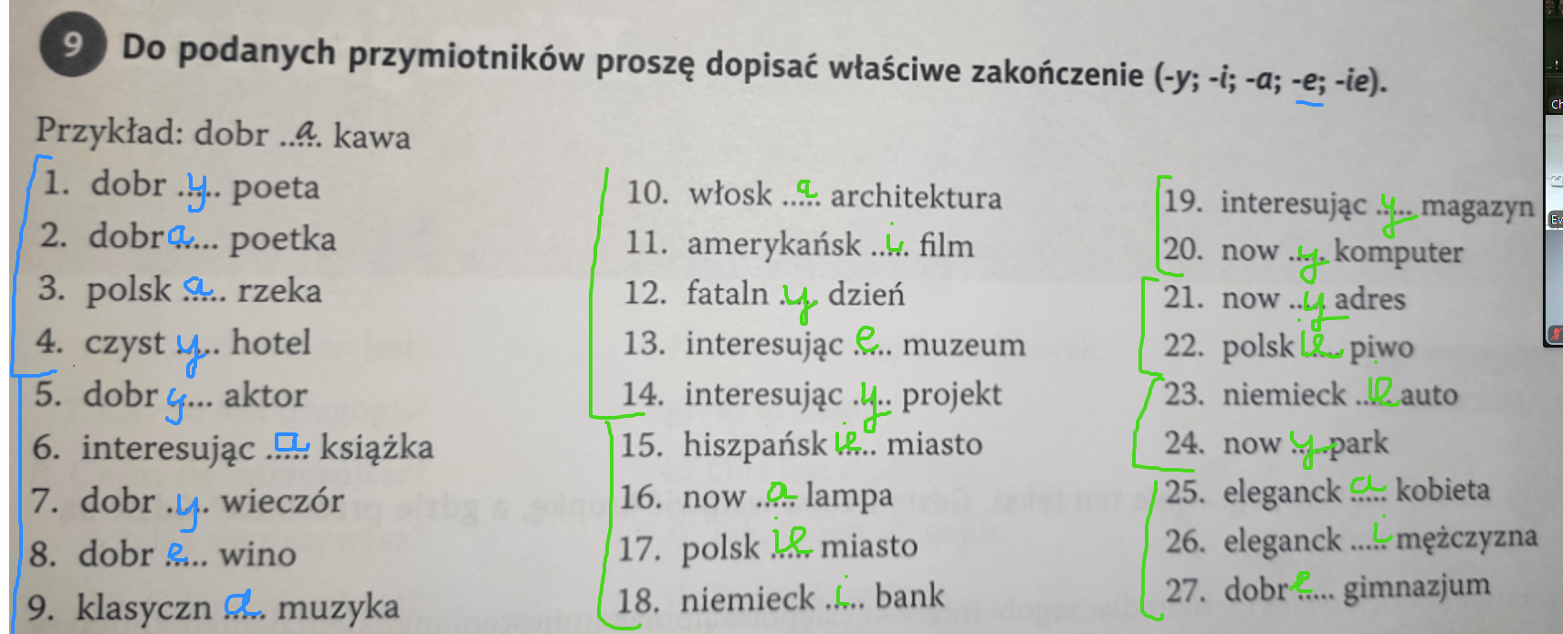

3.PYTANIA „CZY..?”


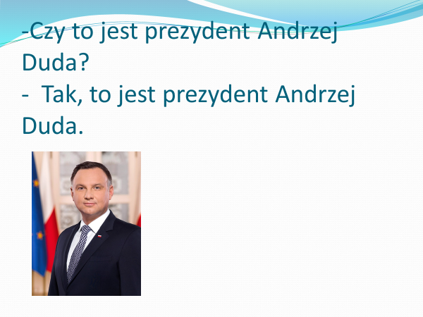



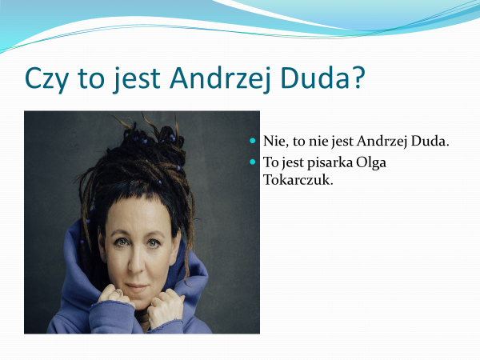
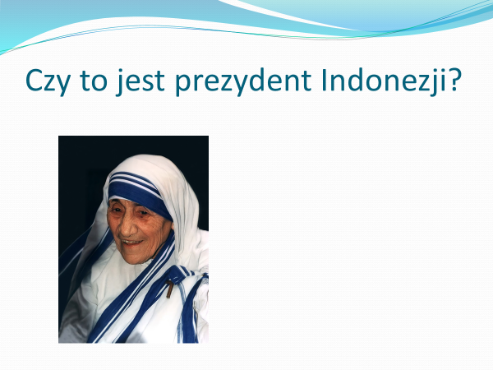
Nie, to nie jest prezydent Indonezji. To jest Matka Teresa.
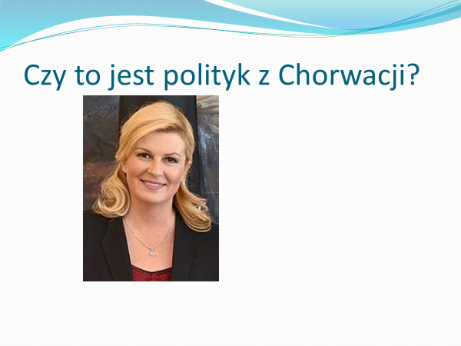
Tak, to jest polityk z Chorwacji.

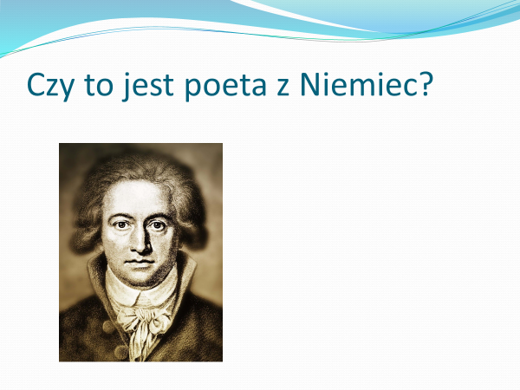
Tak, to jest poeta z Niemiec. Goethe
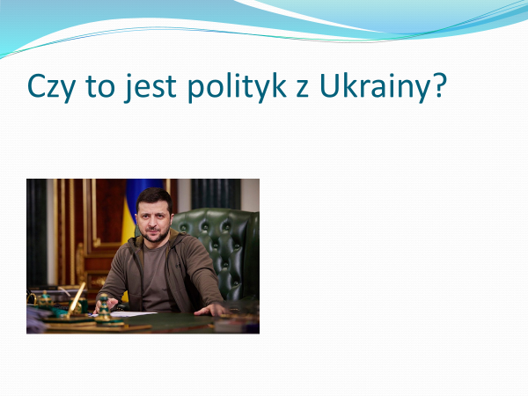
Tak, to jest polityk z Ukrainy.

Czy to jest aktorka z Kolumbii?
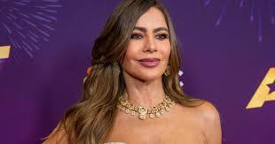
Tak, to jest aktorka z Kolumbii.
Czy to jest aktor ze Stanów Zjednoczonych?
Tak, to jest aktor i reżyser z USA.
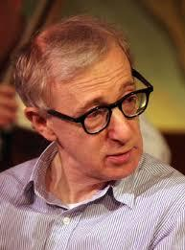

Czy to jest polityk z Chin?
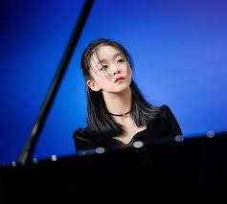 Nie, to nie jest polityk z Chin. To jest pianistka z Chin.

4.RODZAJ PRZYMIOTNIKA
JAKI? JAKA? JAKIE?

Rodzaj męski, żeński czy nijaki?
Auto , samochód, firma, restauracja, herbata, film, tradycja, kawa, imię, nazwisko, rzeka, polityk
Proszę dokończyć zdania i napisać do nich pytania.
Kowalski to ....polskie nazwisko................................................................... .
....Jakie to nazwisko......................................................................?
Wisła to .............polska rzeka......................................................... .
.......................Jaka to rzeka............................................?
Polonez to......... ..polski samochód ............................
Jaki to samochód............................................?

- BMW to niemiecki samochód. Jaki to samochód?
2. Gladiator to amerykański film. Jaki to film?
3. Suzuki to japoński samochód. Jaki to samochód?
4. Microsoft to amerykańska firma. Jaka to firma?
5. Pizzeria Italiana to włoska restauracja. Jaka to restauracja?
6. Windsor Tea to angielska herbata. Jaka to herbata?
7. Jacobs Kronung to niemiecka kawa. Jaka to kawa?
8. Corrida to hiszpańska tradycja. Jaka to tradycja?
9. Schulz to niemieckie nazwisko. Jakie to nazwisko?
10. Włodymyr Zelenski to ukraiński polityk. Jaki to polityk?

5.JAKI ON JEST? JAKA ONA JEST? JAKIE ONO JEST?

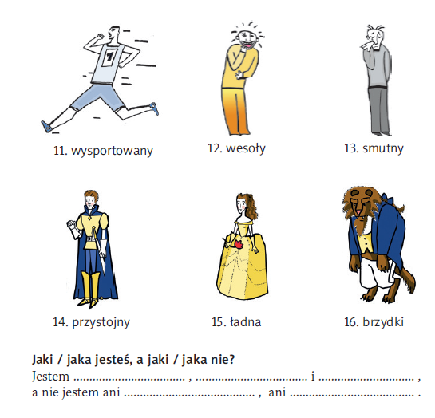
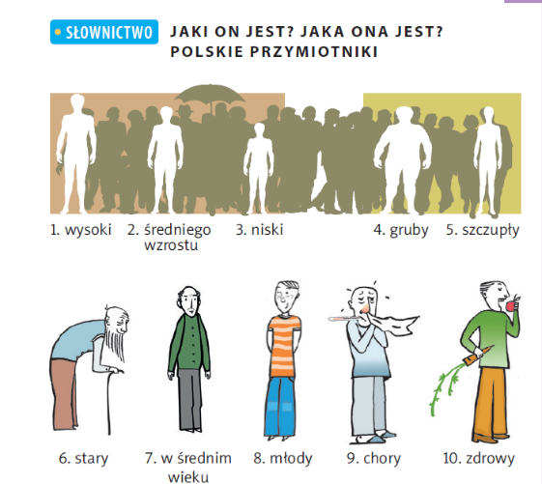
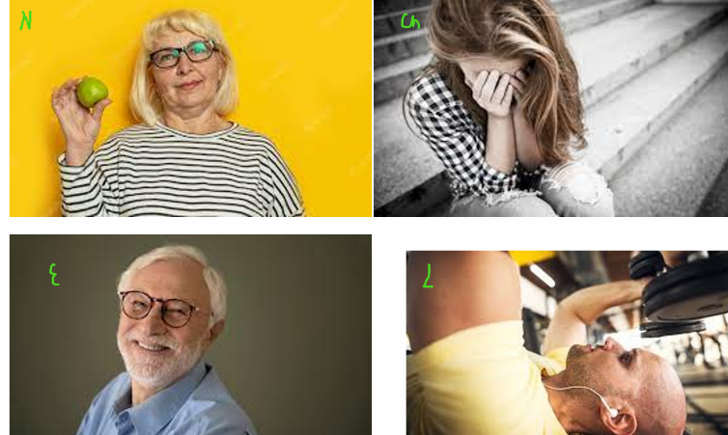
wysoki 🡪 wysoka // młody 🡪 młoda 🡪 młode
Ona jest stara i wesoła.
Ona jest zdrowa i smutna, nie jest brzydka.
On jest stary i wesoły.
On jest wysportowany i nie jest gruby.

Dziecko jest małe.

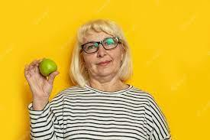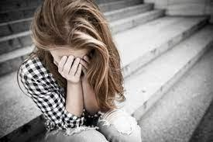
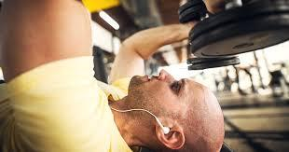
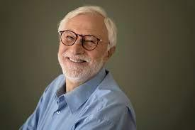
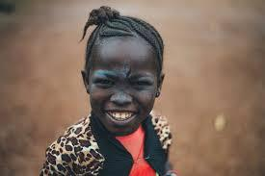
Jaki on jest? Jaka ona jest?

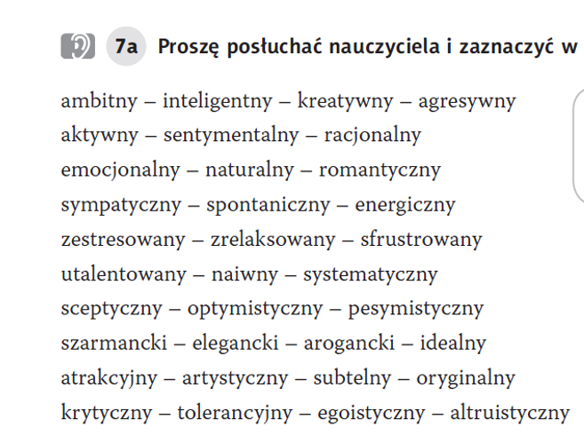
Jestem ………………. i ………………… , a nie jestem ____________ .

Nie jestem ani …………………. , ani …………………. .

https://wordwall.net/resource/9242440/czasownik-rzeczownik-czy-przymiotnik

4.KOLORY
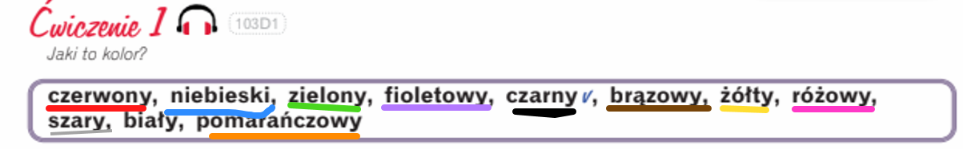

ZADANIE DOMOWE

